**Nama : Ivan Widjanarko**

**NPM : 1806148706**

**PRAKTIKUM OOP**

**Modul ke-3**

**PT**

Tugas 1 (b)

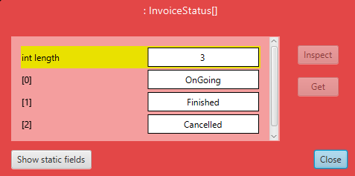

Tugas 4 (c)

